**Ссылка на GitHub:** [**https://github.com/DenisNyux/computer_graphics**](https://github.com/DenisNyux/computer_graphics)

**Язык программирования:** Python 3.7 + библиотека tkinter

Лабораторная работа №1

**Тема:** Знакомство со средой разработки

**Условие:** Написать процедуру обработки события - щелчок по кнопке - сложение двух чисел. Для этого необходимо создать процедуру обработки события (двойным щелчком по объекту кнопка), объявить переменные, ввести значение переменных a и b, вычислить значение переменной с и вывести значение с на экран.

**Скриншот:**

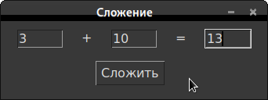

**Код в процедуре:**

**def adder_click():**

**a = int(entering_number1.get())**

**b = int(entering_number2.get())**

**res = str(a+b)**

**result.delete(0, END)**

**result.insert(0, res)**

Лабораторная работа №2

**Тема:** Работа с графикой

**Условие:** Создать программу рисующую треугольник, координаты вершин которого можно изменять через пользовательский интерфейс.

**Скриншот:**

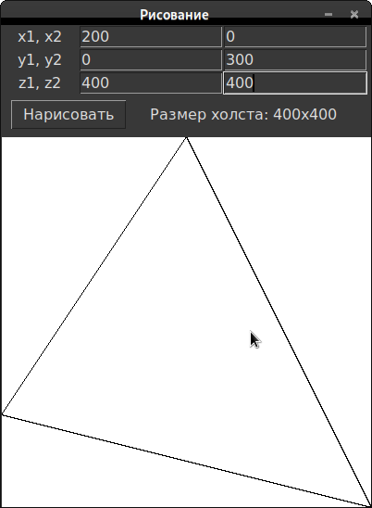

**Код процедуры:**

**def draw():**

**c.delete("all")**

**c.create_polygon(int(x1.get()), int(x2.get()), int(y1.get()), int(y2.get()), int(z1.get()), int(z2.get()), fill='white', outline='black')**

Лабораторная работа №3

**Тема:** Построение графика заданной функции в указанном диапазоне

**Условие:** Разработать алгоритм и программу решения прикладной задачи – построение графика заданной функции. Научиться переводить декартовые координаты в экранные. Построить график функции y = Ax^2 + Bx + C в диапазоне ( x min , y min ) – ( x max , y max ). Постоянные А, В, С, x min , y min , x max , y max вводятся через пользовательский интерфейс.

**Скриншот:**

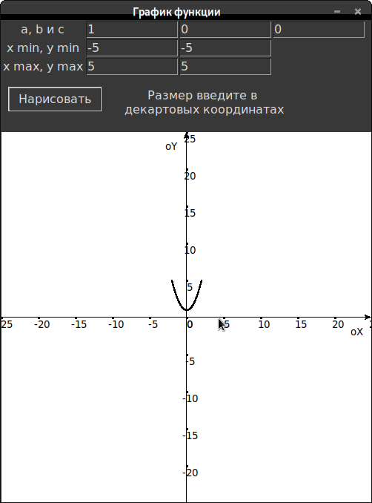

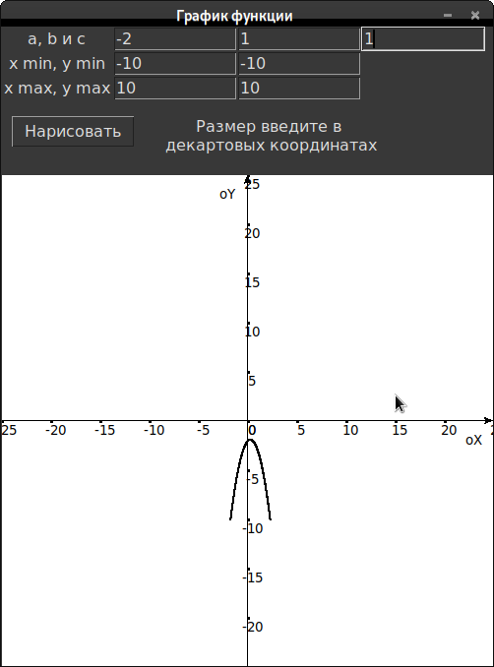

**Код процедуры рисования графика и осей:**

WD = 500

HG = 500

ZR = 250

KF = 10

def func(x):

a = int(a_const.get())

b = int(b_const.get())

c = int(a_const.get())

return a*x*x + b*x + c

def axis_descr():

canv.create_text(WD-20, ZR+20, text='oX')

canv.create_text(ZR-20, 20, text='oY', )

vals = [i for i in range(-50, 51, 5)]

cords = [int(ZR + i*KF) for i in vals]

for i in range(len(cords)):

canv.create_oval(cords[i], ZR, cords[i]+2, ZR+2, fill='black')

canv.create_text(cords[i]+5, ZR+10, text=str(vals[i]))

canv.create_oval(ZR, cords[i], ZR+2, cords[i]+2, fill='black')

canv.create_text(ZR+5, cords[i]+10, text=str(-vals[i]))

def draw():

canv.delete("all")

canv.create_line(0, 250, 500, 250, arrow=LAST)

canv.create_line(250, 500, 250, 0, arrow=LAST)

axis_descr()

x_mn = int(x_min.get())

x_mx = int(x_max.get())

y_mn = int(y_min.get())

y_mx = int(y_max.get())

x = x_mn

while x <= x_mx:

xc = round(ZR + x*KF)

yc = round(ZR - func(x)*KF)

if ZR - y_mn*KF >= yc >= ZR - y_mx*KF:

canv.create_oval(xc, yc, xc+1, yc+1)

x += 1/100

Лабораторная работа №4

**Тема:** Движение тела брошенного под углом к горизонту

**Условие:** Разработать алгоритм и программу решения прикладной задачи – построение траектории движения тела брошенного под углом к горизонту. Научиться переводить мировые координаты в экранные.

Изобразить местонахождение тела, брошенного с земли с начальной скорость U0 под углом к горизонту α, через равные интервалы времени ( N – число равных временных интервалов)

**Скриншот:**

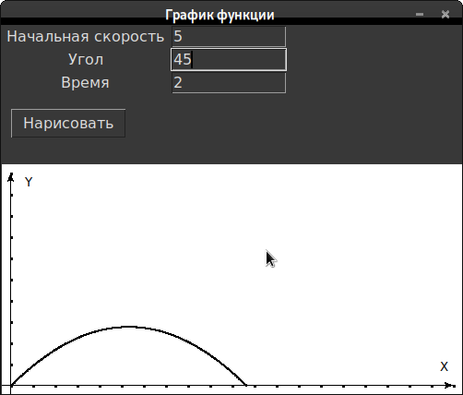

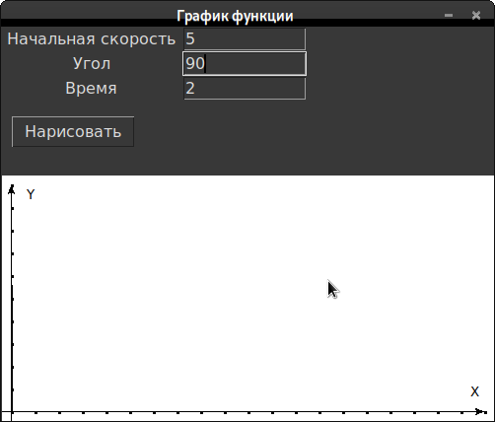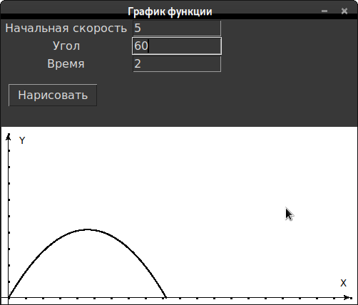

**Код процедур:**

WD = 500

HG = 250

ZR_X = 10

ZR_Y = 240

g = 9.8

def draw_axis():

canv.create_text(WD - 20, ZR_Y - 20, text='X')

canv.create_text(ZR_X + 20, 20, text='Y')

x_vals = [i/10 for i in range(21)]

y_vals = [i/10 for i in range(11)]

x_cords = [ZR_X+x_vals[i]*240 for i in range(len(x_vals))]

y_cords = [ZR_Y-y_vals[i]*230 for i in range(len(y_vals))]

for i in range(len(x_cords)):

canv.create_oval(x_cords[i], ZR_Y, x_cords[i] + 2, ZR_Y + 2, fill='black')

for j in range(len(y_cords)):

canv.create_oval(ZR_X, y_cords[j], ZR_X + 2, y_cords[j] + 2, fill='black')

def x_func(t):

v = int(v0.get())

ang = int(angle.get()) * math.pi/180

return v * t * math.cos(ang)

def y_func(t):

v = int(v0.get())

ang = int(angle.get()) * math.pi/180

return v * t * math.sin(ang) - g * t * t / 2

def draw():

canv.delete("all")

canv.create_line(0, 240, 490, 240, arrow=LAST)

canv.create_line(10, 250, 10, 10, arrow=LAST)

draw_axis()

tm = float(time.get())

i = 0

xc = 0

yc = 0

while i <= tm:

xc = round(ZR_X + x_func(i)*100)

yc = round(ZR_Y - y_func(i)*100)

if yc <= 240:

canv.create_oval(xc, yc, xc + 1, yc + 1)

i += tm/1000

print(xc)

print(yc)

Лабораторная работа №5

**Тема:** Построение правильного n-угольника

**Условие:** Построить правильный n -угольник, количество углов которого задано и вводиться через пользовательский интерфейс.

**Скриншоты:**

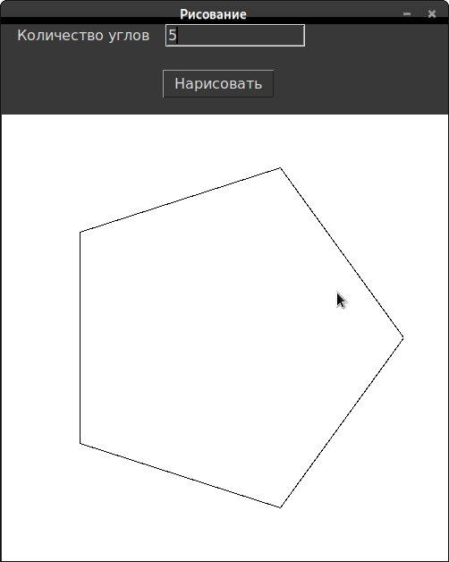

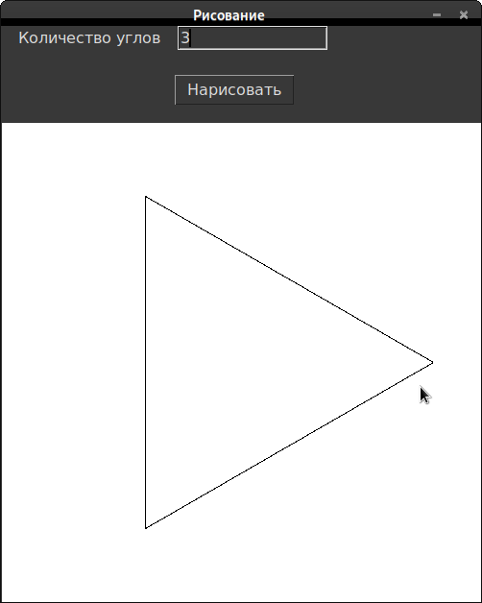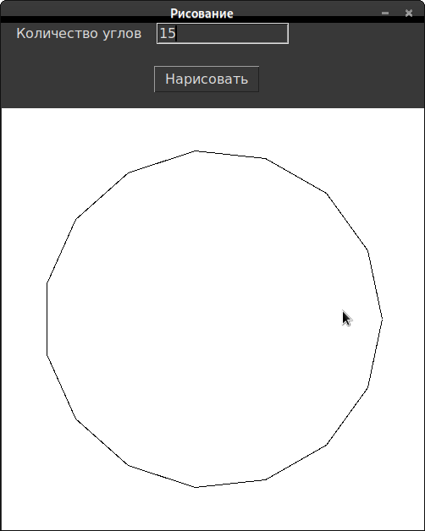

Лабораторная работа №6

**Тема:** Преобразование объекта на плоскости

**Условие:** Построить произвольный объект в первой четверти системы координат (например, флажок. кол-во вершин объекта должно быть на меньше 7) и организовать следующие преобразования объекта:

- общее преобразование (изменение масштаба, симметричное отражение относительно осей, сдвиг),

- вращение объекта относительно начала координат

- комбинированное преобразование (преобразование общего вида + вращение на произвольный угол относительно начала координат)

**Скриншоты:**

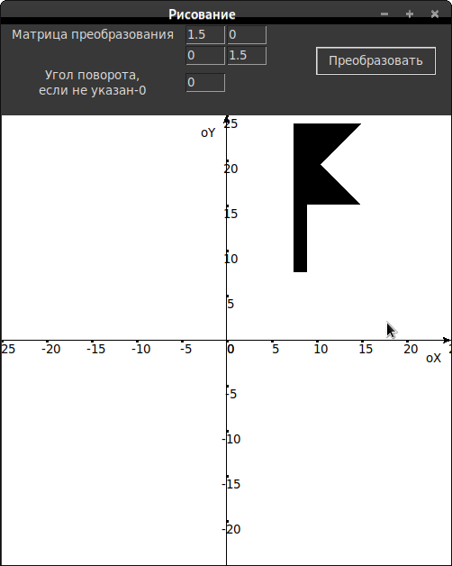

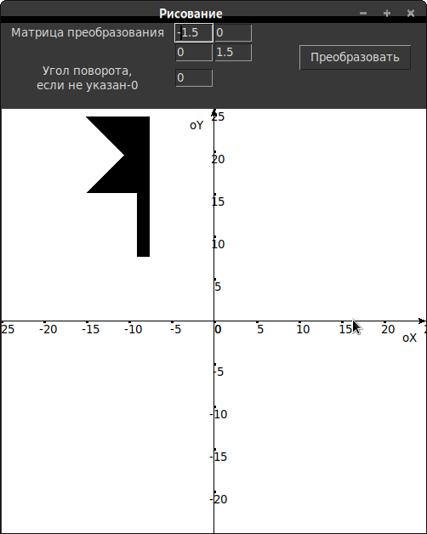

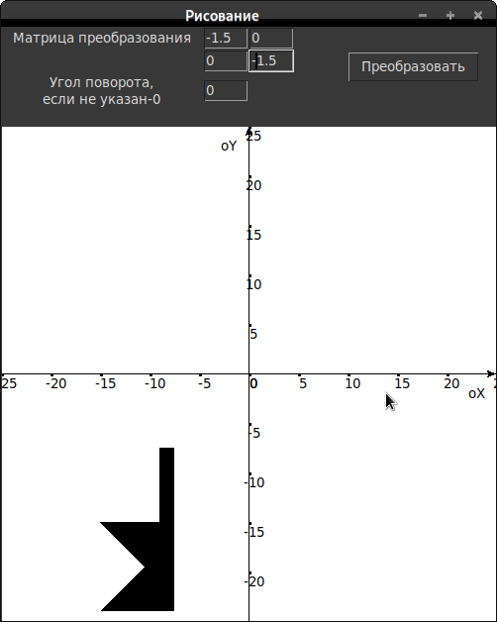

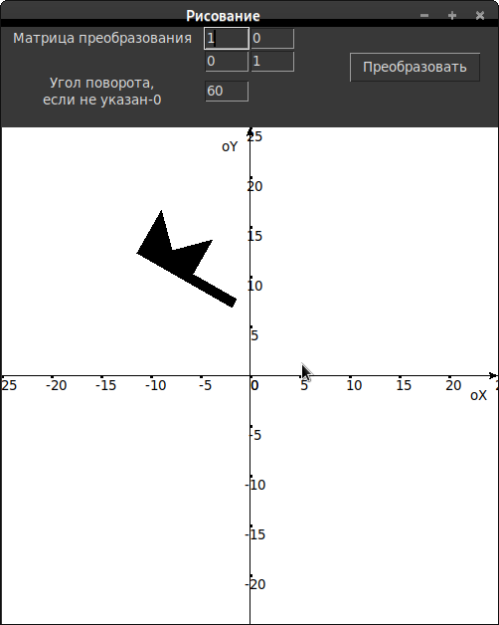

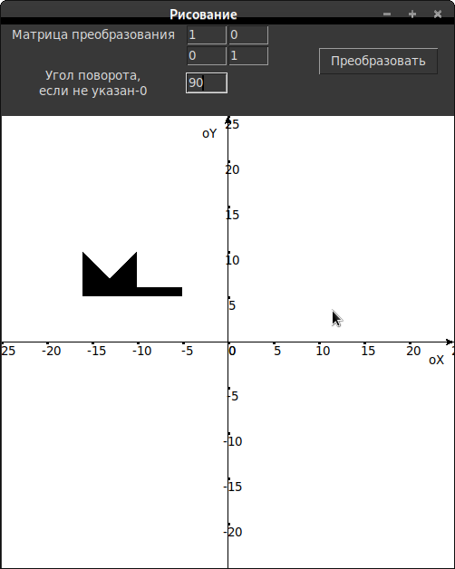

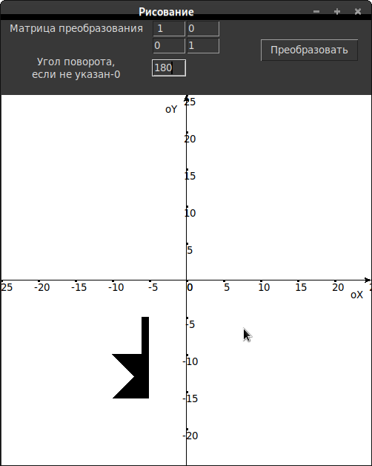

**Код программы:**

WD = 500

ZR = WD / 2

KF = 10

FLAG = [(5, 5), (5, 16), (10, 16), (7, 13), (10, 10), (6, 10), (6, 5)]

def dec_to_scr(cords: tuple):

return cords[0] * KF + ZR, ZR - cords[1] * KF

def axis():

canv.delete("all")

canv.create_line(0, 250, 500, 250, arrow=LAST)

canv.create_line(250, 500, 250, 0, arrow=LAST)

canv.create_text(WD-20, ZR+20, text='oX')

canv.create_text(ZR-20, 20, text='oY', )

vals = [i for i in range(-50, 51, 5)]

cords = [int(ZR + i*KF) for i in vals]

for i in range(len(cords)):

canv.create_oval(cords[i], ZR, cords[i]+2, ZR+2, fill='black')

canv.create_text(cords[i]+5, ZR+10, text=str(vals[i]))

canv.create_oval(ZR, cords[i], ZR+2, cords[i]+2, fill='black')

canv.create_text(ZR+5, cords[i]+10, text=str(-vals[i]))

def atrd(x):

return x * math.pi / 180

def transfer():

# Получаем матрицу преобразования

axis()

if int(angle.get()) == 0:

matrix = ((float(a11.get()), float(a12.get())),

(float(a21.get()), float(a22.get())))

else:

matrix = ((math.cos(atrd(int(angle.get()))), math.sin(atrd(int(angle.get())))),

(-math.sin(atrd(int(angle.get()))), math.cos(atrd(int(angle.get())))))

new_flag = list()

for each in FLAG:

new_cords = (each[0]*matrix[0][0] + each[1]*matrix[1][0],

each[0]*matrix[0][1] + each[1]*matrix[1][1])

new_flag.append(new_cords)

new_flag_scr = [dec_to_scr(i) for i in new_flag]

canv.create_polygon(new_flag_scr)